oracle 10g

dbca 删除数据库

netca 删除监听

oui删除软件

ORACLE_HOME\deinstall

1:删除ORACLE注册表，

HKEY_LOCAL_MACHINE\SOFTWARE\ORACLE

32位！！

HKEY_LOCAL_MACHINE\SOFTWARE\Wow6432Node\ORACLE

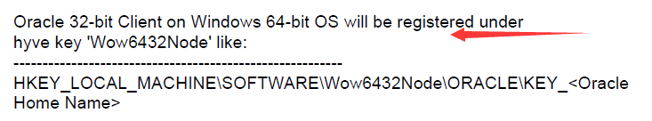

我找到了，应该在这下面

2:删除ORACLE服务：

HKEY_LOCAL_MACHINE\SYSTEM\ControlSet001\Services\ORACLE*

HKEY_LOCAL_MACHINE\SYSTEM\ControlSet002\Services\ORACLE*

HKEY_LOCAL_MACHINE\SYSTEM\CurrentControlSet\Services\ORACLE*

3:删除事件日志：

HKEY_LOCAL_MACHINE\SYSTEM\CurrentControlSet\Services\Eventlog\Application ？

4：删除ORACLE环境变量。

5：删除 开始?程序?ORACLE菜单

6：删除WINDOWS安装磁盘中program file\oracle目录。

7：重启windows

8：删除ORACLE主目录

9：注意删除oracle inventory 产品清单

至此，彻底卸下数据库。